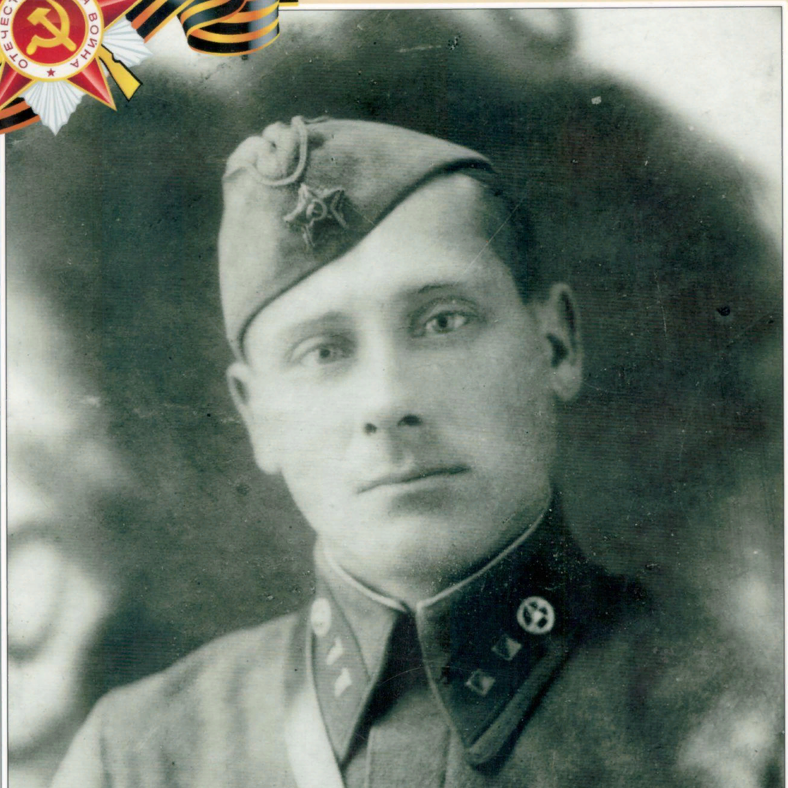

Ильченко
Дмитрий Емельянович

